**TUYÊN TRUYỀN VỀ PHÒNG, CHỐNG BỆNH THỦY ĐẬU**

***Bệnh thuỷ đậu do một loại siêu vi mang tên Varicella Zoster Vi rút gây nên, thuỷ đậu là một bệnh rất dễ lây truyền. Khi một người mang siêu vi thuỷ đậu nói, hắt hơi hoặc ho thì các siêu vi đó theo nước bọt, nước mũi bắn ra ngoài tan thành bụi người khác hít phải bệnh đó sẽ lây bệnh ngay.***

Bệnh gặp ở mọi lứa tuổi nhưng thường gặp nhất là trẻ em. Bệnh xảy ra ở người lớn nặng hơn trẻ em.

Bệnh có thể rải  rác hoặc bùng phát thành các vụ dịch lớn nhỏ ở nơi đông dân cư, điều kiện vệ sinh kém.

**1. Triệu chứng và dấu hiệu nhận biết:**

- Triệu chứng thường xuất hiện từ 14 đến 16 ngày sau lần tiếp xúc đầu tiên với người bệnh.

- Biểu hiện của bệnh:

+ Sốt nhẹ từ 1 đến 2 ngày.

+ Cảm giác mệt mỏi, chán ăn, đau mỏi người và toàn thân phát ban.

+ Ban thuỷ đậu thường dưới dạng những chấm đỏ lúc đầu sau đó phát triển thành các mụn nước.

+ Đầu tiên ban mọc ở đầu, mặt, cổ, thân người và các chi.

+ Ban thuỷ đậu thường rất ngứa.

[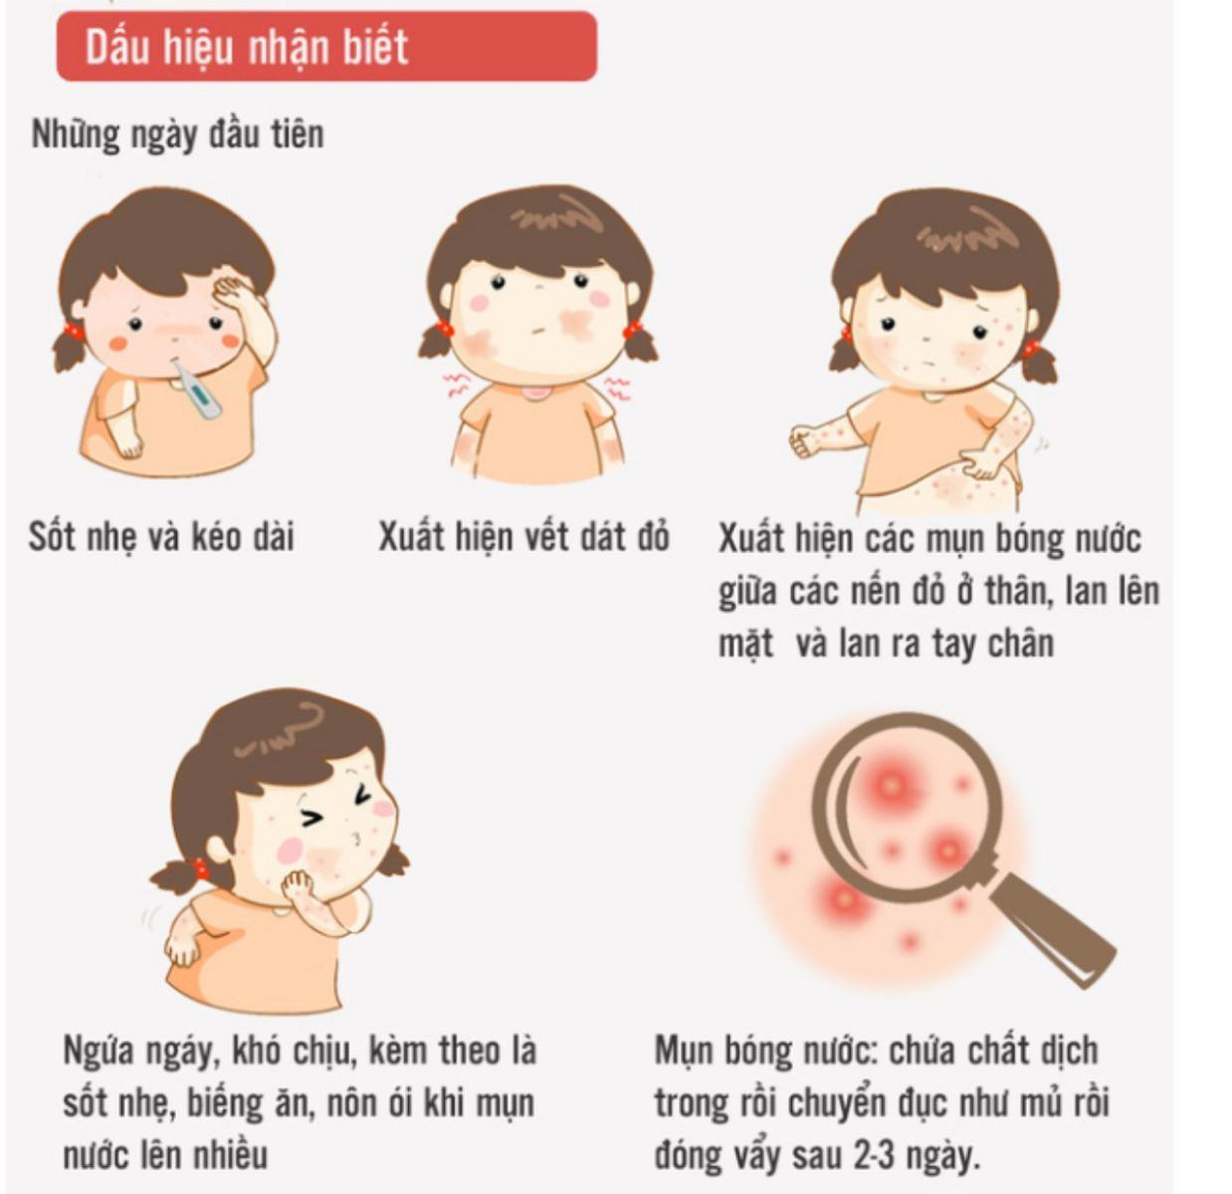](https://quyetthang.kontumcity.kontum.gov.vn/upload/104939/fck/quyetthang_kontum/2023_03_28_09_30_071.jpg)

[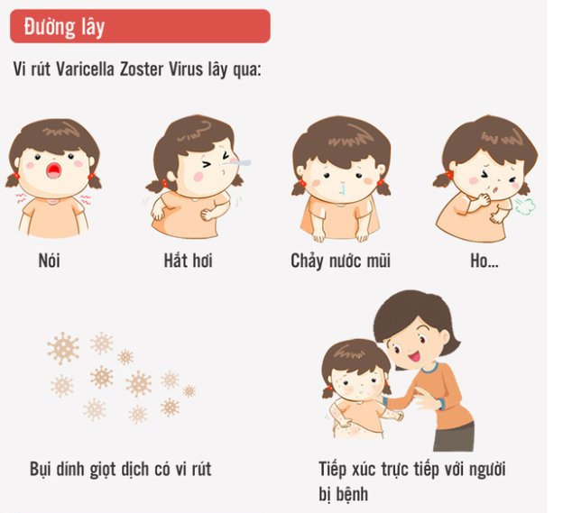](https://quyetthang.kontumcity.kontum.gov.vn/upload/104939/fck/quyetthang_kontum/2023_03_28_09_30_212.png)

**2. Biến chứng:**

Thường gặp nhất là bị nhiễm trùng tại các nốt đậu. Những người bị biến chứng này nếu không chữa trị kịp thời, tổn thương sẽ ăn sâu, lan rộng nên cho dù được chữa khỏi vẫn có thể để lại nốt sẹo rỗ gây mất thẩm mỹ, nặng hơn còn dẫn đến viêm mô tế bào, nhiễm trùng máu. Ngoài ra, người mắc bệnh thủy đậu còn có thể bị biến chứng viêm phổi, viêm não,...

- Chứng viêm phổi do thủy đậu, ít khi xảy ra hơn nhưng rất nặng và rất khó điều trị.

- Chứng viêm não do thủy đậu cũng vẫn xảy ra, không hiếm: sau thủy đậu trẻ bỗng trở nên vật vã, quờ quạng chân tay, nhiều khi kèm theo co giật, hôn mê.

- Những trường hợp nặng có thể gây chết người nhanh chóng, và một số trẻ tuy qua khỏi được vẫn mang di chứng thần kinh lâu dài: bị điếc, bị khờ, bị động kinh,…

- Bà mẹ đã bị thủy đậu trong lúc mang thai, và bệnh đã xảy ra trong 6 tháng đầu của thai kỳ gây thủy đậu bẩm sinh cho con nhưng tai hại hơn nữa lại có kèm theo một số dị tật: teo cơ ở chân tay, bệnh ở mắt (bệnh "đục thủy tinh thể", có thể gây mù).

**3. Điều trị bệnh:**

- Chống nhiễm khuẩn, hạ sốt, an thần.

- Tại chỗ: Dùng dung dịch xanh Milian (xanh Methylene) để chấm lên các nốt phỏng nước đã vỡ khi vệ sinh sạch sẽ.

- Nên cách ly người bệnh từ 5 đến 7 ngày để tránh lây lan.

- Luôn mặc quần áo thoáng mát, tránh gió cho người bệnh.

- Ăn các thức ăn mềm, lỏng, dễ tiêu, uống nhiều nước, nhất là nước hoa quả.

- Trường hợp sốt cao, có thể dùng các thuốc hạ sốt giảm đau thông thường nhưng phải theo hướng dẫn của thầy thuốc, có thể dùng kháng sinh trong trường hợp nốt rạ bị nhiễm trùng: nốt rạ có mủ, tấy đỏ vùng da xung quanh,... Tuyệt đối không được dùng thuốc Aspirin để hạ sốt.

- Nếu bệnh nhân cảm thấy: Khó chịu, lừ đừ, mệt mỏi, co giật, hôn mê hoặc có xuất huyết trên nốt rạ nên đưa đến ngay các cơ sở y tế để được theo dõi và điều trị.

[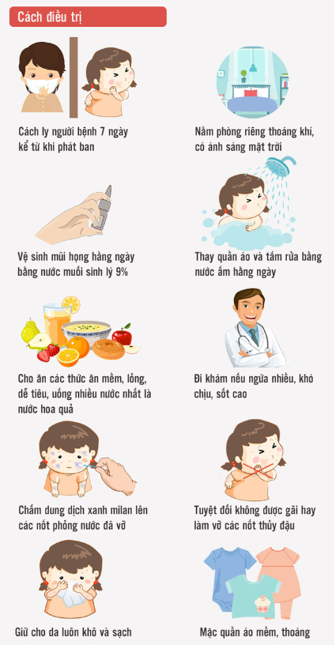](https://quyetthang.kontumcity.kontum.gov.vn/upload/104939/fck/quyetthang_kontum/2023_03_28_09_31_113.png)

**4. Phòng bệnh:**

- Cách phòng bện tốt nhất là tiêm vac xin phòng bệnh

- Vệ sinh cá nhân sạch sẽ.

- Ăn uống đủ chất, uống nhiều nước trong ngày.

- Vệ sinh phòng học thoáng mát, gọn gàng sạch sẽ.

- Không tiếp xúc với người bị bệnh thủy đậu để tránh lây lan.

- Đối với trẻ em: nên cắt móng tay cho trẻ, giữ móng tay trẻ sạch hoặc có thể dùng bao tay vải để bọc tay trẻ nhằm tránh biến chứng nhiễm trùng da thứ phát do trẻ gãi gây trầy xước các nốt phỏng nước.

- Những trường hợp mắc bệnh thuỷ đậu cần được nghỉ học hoặc nghỉ làm việc từ 7 đến 10 ngày từ lúc khi bắt đầu phát hiện bệnh để tránh lây lan cho những người xung quanh.

- Thường xuyên rửa tay bằng xà phòng, sử dụng các đồ dùng sinh hoạt riêng, vệ sinh mũi họng hàng ngày bằng dung dịch nước muối sinh lý.

- Thực hiện vệ sinh nhà cửa, trường học và vật dụng sinh hoạt bằng dung dịch sát khuẩn thông thường, phòng ở phải sạch sẽ thoáng khí.

- Vệ sinh phòng học thoáng mát, gọn gàng sạch sẽ.

[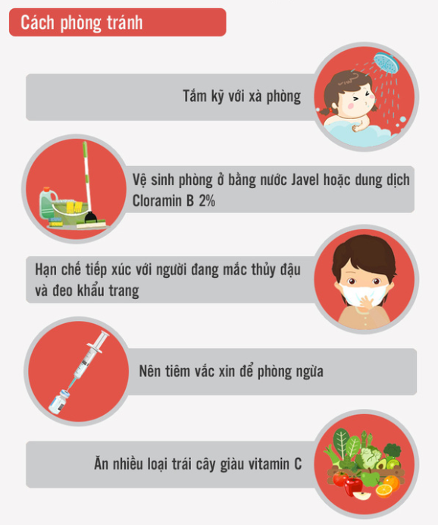](https://quyetthang.kontumcity.kontum.gov.vn/upload/104939/fck/quyetthang_kontum/2023_03_28_09_31_414.png)